**REPORTE: USO DE GIT Y GITHUB**

**ESTUDIANTE: PÉREZ MELLADO JENNYFER**

**GRUPO: 211**

**MAESTRO: IVAN ISAY GUERRA LOPEZ**

**MATERIA: DESARROLLO DE APPS MÓVILES**

**FECHA: 02 – 09 – 2025**

**Conceptos claves para el desarrollo de la actividad:**

* Git: Es un espacio en el cual se puede realizar un guardado de versiones de forma local, esto para el manejo de las modificaciones dentro de un proyecto, a cada uno de estos espacios se les llama repositorios.
  + Un repositorio es la carpeta en la cual se van a almacenar las carpetas y/o archivos de aquellos proyectos en los que se están trabajando junto a un historial en el cual se almacenaran aquellos cambios y modificaciones realizadas.
  + Estos repositorios pueden ser compartidos a través de copias para ser vistos y modificados por otras personas, esto en caso de un trabajo colaborativo.
* GitHub: Se le conoce también como la red social para programadores, en esta página web que está vinculada a Git, se pueden subir los repositorios para que de esta forma cualquier persona pueda verlas, a su vez, aquí mismo puedes ver los repositorios que hayan compartido otros programadores.
  + Para acceder a toda esta información, se debe previamente crear una cuenta de la misma forma como lo harías en una red social con un correo y contraseña, por lo que tendrás tu propio perfil.
  + Permite trabajar con personas externas al proyecto, al igual que almacenar, gestionar y compartir código.
  + Al estar vinculado con Git, esta pagina mantiene y muestra el mismo sistema de control de versiones, permitiendo a los usuarios saber que modificaciones se han hecho a lo largo del tiempo.

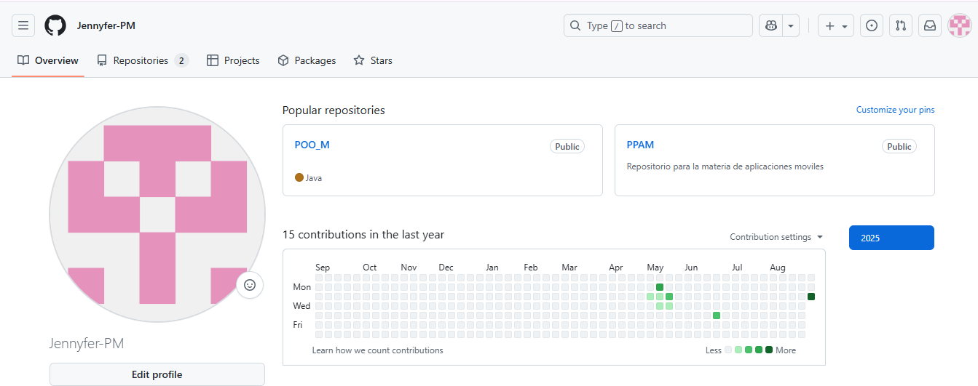

* GitHub Desktop: Esta es una aplicación gratuita la cual permite interactuar con los repositorios a través de una interfaz grafica en lugar de hacerlo por medio de comandos.
  + Desde esta aplicación se puede, crear repositorios, guardar los cambios realizados de forma local, subir los cambios a GitHub para ser visualizados de forma pública.



